ANDRE Valentin
HOANG Thai Binh
UZAN Lucas

Traitement d'image : compte-rendu TP4

Exercice 1 :

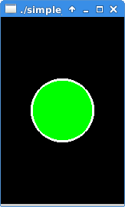
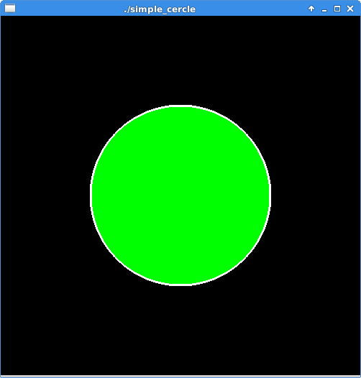

Dans cette exercice, la difficulté rencontrée fut de comprendre et gérer correctement les paramètres de l'instruction glOrtho.

Exercice 2 :
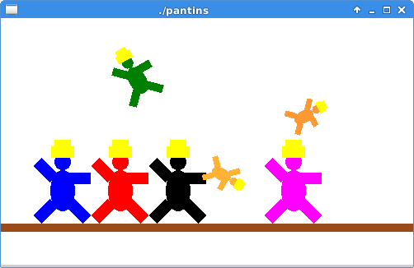

Pas de réelle difficulté sur cet exercice excepté la compréhension des fonctions d'OpenGL et l'utilisation des fonctions de translation, rotation et transformation des differents dessins pour les manipuler.

Exercice 3 :
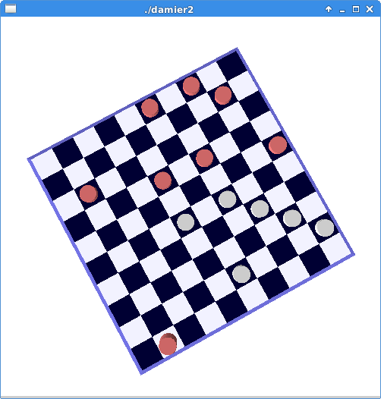

Pas trop de difficulté avec la première partie dans laquelle il suffisait de modifier les variables globales en les incrémentant/décrémentant. Cependant, dans la deuxième partie il a été difficile d'implémenter les formules données, notamment on ne savait pas comment gérer le paramètre angulaire. Nous avons donc ajouté une variable globale nommé (beta), et c'est donc cette variable que nous modifions à l'aide du clavier.

Exercice 4 :
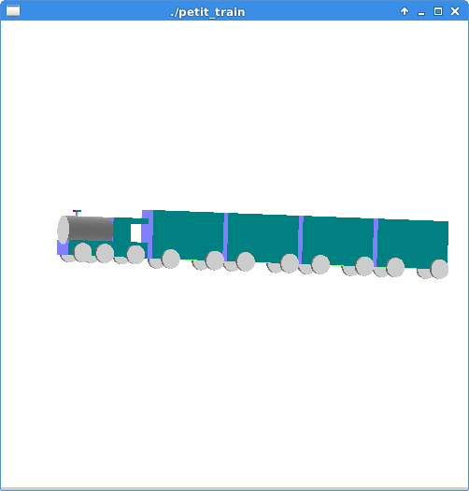

Nous avons réalisé une fonction par pièce puis une fonction d'assemblage pour la locomitive et le wagon. Pas de réelle difficulté si ce n'était de bien positionner les pièce entre elle (translation et rotation) lors de l'assemblage.

Exercice 5 :
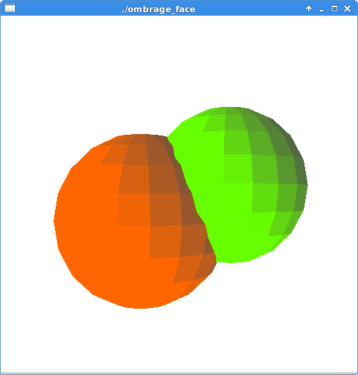
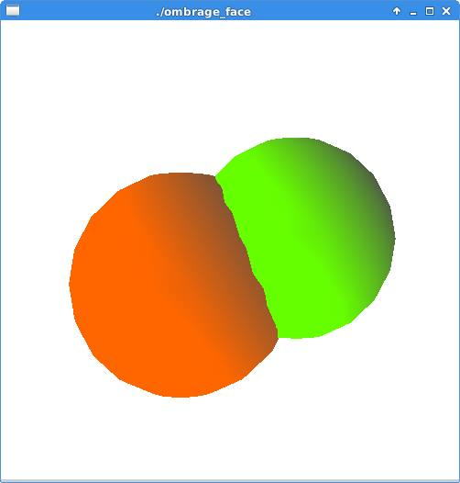
A gauche : traitement avec la méthode de Lambert
A droite : traitement avec la méthode de Gouraud
Nous avons pensé faire l'exercice en divisant chaque rectangle en triangle mais cette solution était trop compliqué. Il suffisait simplement d'adapter la fonction sphere_unite pour calculer la couleur RGB de chacun des vecteurs indépendemment.

Exercice 6 :
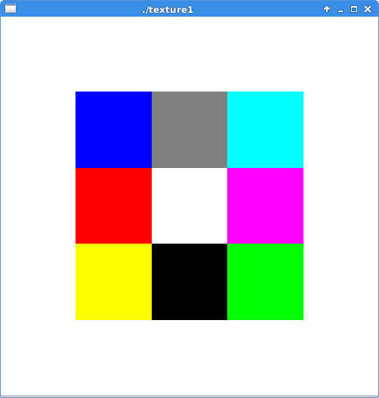
Au début, nous n'avions pas bien compris le fait devoir indiquer un nombre d'octets multiple de 4 sur chaque ligne, ce qui faisait que les couleurs affichées ne correspondaient pas à celles attendues. Cependant une fois que nous avions ajouté des octets « 0 » afin d'en avoir un multiple de 4, tout est rentré dans l'ordre et l'image obtenue était bien celle attendue.

Exercice 7:
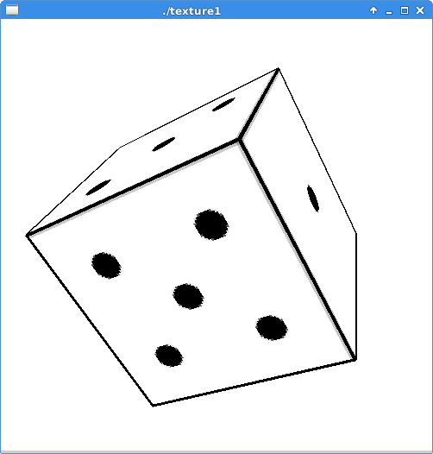

Pour réaliser ce dé, nous avons charger la texture de l'image puis créer des tableaux de coordonnées pour tx1, tx2, tx3, ty1, ty2 et ty3 afin de pouvoir faire une simple boucle et remplir les faces du dé.

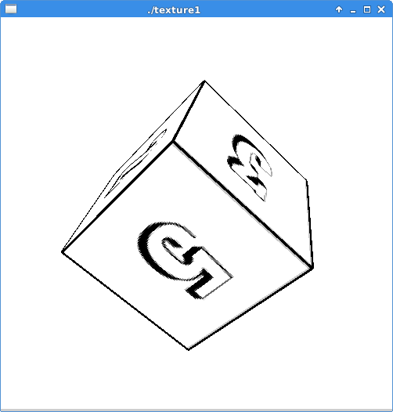

Pas de réelle difficulté pour réaliser cela. Il a fallu créer 6 variables contenant chacune une texture pour chaque chiffre. Ainsi à l'aide d'un « switch/case » nous avons pu appliquer la texture sur chacune des faces du dé.

Exercice 8 :

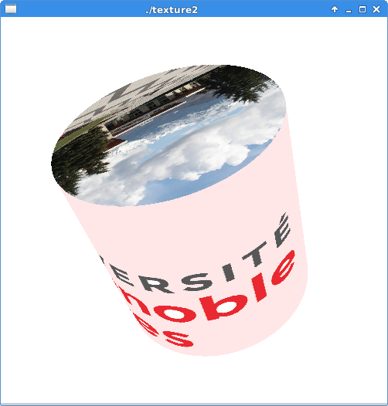
Dans cette exercice, le plus compliqué était de comprendre comment manipuler les fonctions glTexCoord2d() et glVertex3d() et de l'adapter aux formes (polygone et quadrangle). Nous avions également oublié d'utiliser glEnable() pour activer l'utilisation des textures 2D.

Exercice 9 :
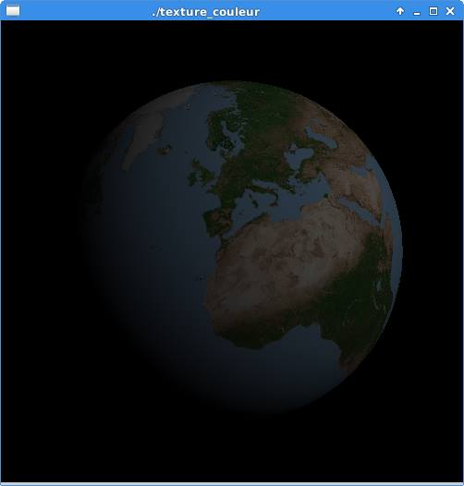
La plus grosse difficulté fut l'impossibilité d'obtenir l'ombrage voulue avec la méthode Lambert uniquement. Il fallait utiliser la méthode Gouraud.

